Тема: Профессиограмма и психограмма профессии. Выбор по справочнику профессионального учебного заведения, характеристика условий поступления в него и обучения там. Возможности построения карьеры в профессиональной деятельности.
Здоровье и выбор профессии.

Цель урока: Дать знания о правилах выбора профессии и способах получения информации о профессиях.

Просмотр видеофильма «Востребованные профессии 2020 года. На кого пойти учиться?»
https://www.youtube.com/watch?v=WNeo_i1EKjw

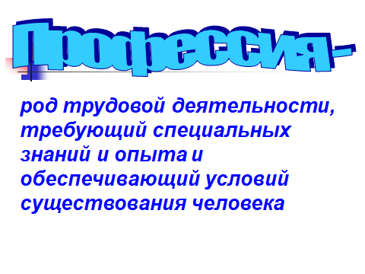
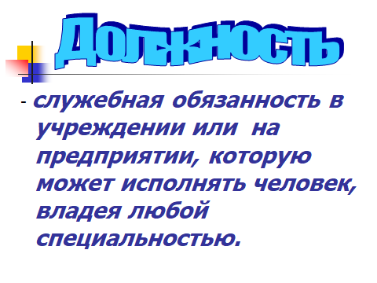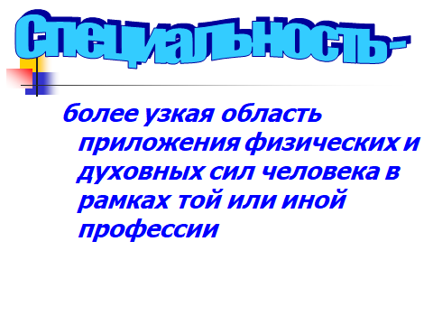

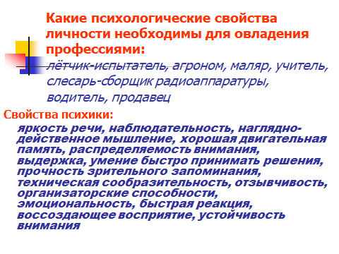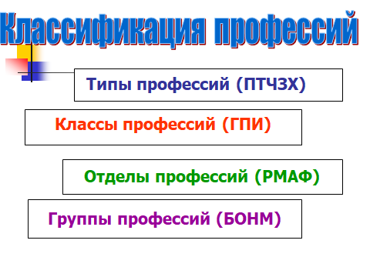
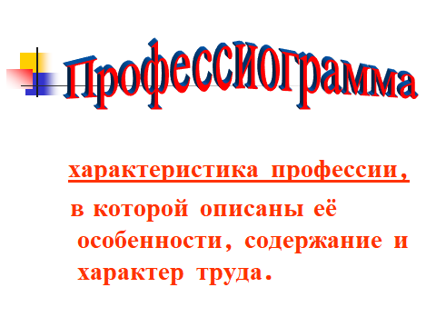
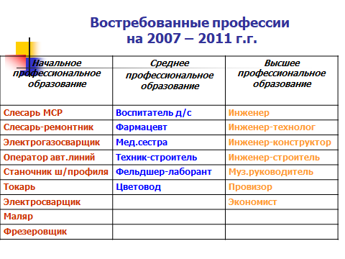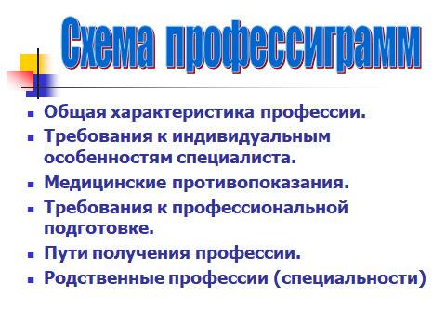
Домашнее задание:
1) Организовать беседу с родителями, ознакомиться с их профессиями, выделить для себя достоинства и недостатки этих профессий.
2) В тетрадях составить кроссворд о профессиях из 8 вопросов.

